Міністерство освіти і науки України
Національний технічний університет України
«Київський політехнічний інститут імені Ігоря Сікорського»

Навчально-науковий інститут атомної та теплової енергетики
Кафедра цифрових технологій в енергетиці

Звіт
до лабораторної роботи № 3
з дисципліни «Проектування систем з розподіленими базами даних в енергетиці»
Тема : «Оптимізація схем даних в Apache Cassandra для енергетичних часових рядів за вашими умовами»

Варіант 1
СОНЯЧНІ ЕЛЕКТРОСТАНЦІЇ КИЇВСЬКОЇ ОБЛАСТІ

Підваріант А : Орієнтація на зберігання

Виконала :
студентка групи ТР-52 мп
Бондарєва Діана Володимирівна

Перевірив :
Волков Олександр Володимирович

КИЇВ – 2025
Мета роботи:
Спроектувати та оптимізувати схеми даних в Apache Cassandra для зберігання часових рядів енергетичних метрик з максимальною продуктивністю запитів.
Дані, які збиралися через Apache Kafka в першій лабораторній роботі, тепер потрібно ефективно зберігати та обробляти в Cassandra.

Фокус дослідження (орієнтація на зберігання):
- додати політику часу життя даних (TTL);
- порівняти алгоритми стиснення (LZ4, ZSTD);
- розрахувати споживання дискового простору за рік.

Cхеми в БД

- Simple Wide Row (Partition Key: station_id; Clustering Key: timestamp DESC) : використовується для демонстрації проблеми нескінченного росту партиції. Усі дані однієї станції за роки будуть зберігатися в одному рядку, що призведе до деградації продуктивності;
- Hourly Bucketing (Partition Key: (station_id, bucket_hour); Clustering Key: timestamp DESC) : дані розбиваються на "кошики" по 1 годині. Це забезпечує стабільний розмір партиції (~60 записів) і рівномірне навантаження на кластер;
- Daily Bucketing + Aggregation (Partition Key: (station_id, bucket_date)) : комбінований підхід. Сирі дані групуються по днях, а окрема таблиця агрегатів зберігає попередньо обчислені середні значення за годину для швидкої побудови дашбордів.
Код для створення нових таблиць і вставки нових записів :
from cassandra.cluster import Cluster
from cassandra.query import BatchStatement, BatchType
from datetime import datetime, timedelta
import random
import time

KEYSPACE = 'solar_ts_optimization'
CONTACT_POINTS = ['127.0.0.1']
NUM_STATIONS = 50
DAYS_OF_DATA = 30
RECORDS_PER_MINUTE = 1
RECORDS_PER_DAY = 24 * 60 * RECORDS_PER_MINUTE
BATCH_SIZE_LIMIT = 500

cluster = None
session = None
start_date = datetime(2025, 11, 1)

def get_session():
"""Створює сесію та Keyspace."""
global cluster, session
if session is None:
try:
cluster = Cluster(CONTACT_POINTS)
session = cluster.connect()
session.execute(f"CREATE KEYSPACE IF NOT EXISTS {KEYSPACE} WITH replication = {{'class': 'SimpleStrategy', 'replication_factor': 3}};")
session.set_keyspace(KEYSPACE)
print(f"Підключення та keyspace '{KEYSPACE}' активовано.")
except Exception as e:
print(f"Помилка підключення до Cassandra: {e}")
raise
return session

def generate_bucket_hour(dt):

return dt.strftime('%Y-%m-%d-%H')

def create_all_schemas(session):
"""Створює всі 3 схеми та Materialized Views."""
print("\n--- Етап 1: Створення схем ---")

session.execute("""
CREATE TABLE IF NOT EXISTS ts_schema_1_simple_wide (
station_id text,
timestamp timestamp,
power_output decimal,
irradiance decimal,
cloud_factor decimal,
PRIMARY KEY (station_id, timestamp)
) WITH CLUSTERING ORDER BY (timestamp DESC);
""")

session.execute("""
CREATE TABLE IF NOT EXISTS ts_schema_2_hourly_bucket (
station_id text,
bucket_hour text,
timestamp timestamp,
power_output decimal,
irradiance decimal,
cloud_factor decimal,
PRIMARY KEY ((station_id, bucket_hour), timestamp)
) WITH CLUSTERING ORDER BY (timestamp DESC);
""")

session.execute("""
CREATE TABLE IF NOT EXISTS ts_schema_3_raw_daily (
station_id text,
bucket_date date,
timestamp timestamp,
power_output decimal,
irradiance decimal,
cloud_factor decimal,
PRIMARY KEY ((station_id, bucket_date), timestamp)
) WITH CLUSTERING ORDER BY (timestamp DESC);
""")

session.execute("""
CREATE TABLE IF NOT EXISTS ts_schema_3_hourly_aggregates (
station_id text,
bucket_hour text,
avg_power decimal,
max_power decimal,
avg_irradiance decimal,
PRIMARY KEY (station_id, bucket_hour)
);
""")

print("Створення Materialized Views...")

session.execute("""
CREATE MATERIALIZED VIEW IF NOT EXISTS mv_high_irradiance AS
SELECT station_id, bucket_hour, timestamp, irradiance, power_output
FROM ts_schema_2_hourly_bucket
WHERE station_id IS NOT NULL AND bucket_hour IS NOT NULL AND irradiance IS NOT NULL AND timestamp IS NOT NULL
PRIMARY KEY ((station_id, bucket_hour), irradiance, timestamp)
WITH CLUSTERING ORDER BY (irradiance DESC, timestamp DESC);
""")

session.execute("""
CREATE MATERIALIZED VIEW IF NOT EXISTS mv_clear_weather AS
SELECT station_id, bucket_hour, timestamp, cloud_factor, power_output
FROM ts_schema_2_hourly_bucket
WHERE station_id IS NOT NULL AND bucket_hour IS NOT NULL AND cloud_factor IS NOT NULL AND timestamp IS NOT NULL
PRIMARY KEY ((station_id, bucket_hour), cloud_factor, timestamp)
WITH CLUSTERING ORDER BY (cloud_factor ASC, timestamp DESC);
""")
print("Схеми та Materialized Views успішно створено.")

def insert_data(session, schema_number):
"""Генерує та вставляє дані в обрану схему."""
stations = [f'SOLAR_{i:03d}' for i in range(1, NUM_STATIONS + 1)]
total_records = 0
batches_executed = 0

if schema_number == 1:
table_name = 'ts_schema_1_simple_wide'
prep = session.prepare(f"INSERT INTO {table_name} (station_id, timestamp, power_output, irradiance, cloud_factor) VALUES (?, ?, ?, ?, ?)")
elif schema_number == 2:
table_name = 'ts_schema_2_hourly_bucket'
prep = session.prepare(f"INSERT INTO {table_name} (station_id, bucket_hour, timestamp, power_output, irradiance, cloud_factor) VALUES (?, ?, ?, ?, ?, ?)")
elif schema_number == 3:
table_name_raw = 'ts_schema_3_raw_daily'
table_name_agg = 'ts_schema_3_hourly_aggregates'
prep_raw = session.prepare(f"INSERT INTO {table_name_raw} (station_id, bucket_date, timestamp, power_output, irradiance, cloud_factor) VALUES (?, ?, ?, ?, ?, ?)")
prep_agg = session.prepare(f"INSERT INTO {table_name_agg} (station_id, bucket_hour, avg_power, max_power, avg_irradiance) VALUES (?, ?, ?, ?, ?)")
else:
print(f"Невідома схема: {schema_number}")
return 0, 0.0

print(f"\n--- Вставка даних у СХЕМУ {schema_number} ---")
start_time = time.time()

for day in range(DAYS_OF_DATA):
current_date = start_date + timedelta(days=day)
day_start_dt = datetime.combine(current_date, datetime.min.time())

hourly_data = {s: {'power': [], 'irradiance': []} for s in stations}

for minute in range(RECORDS_PER_DAY):
dt = day_start_dt + timedelta(minutes=minute)
hour = dt.hour

if minute % 60 == 0:
cloud_factor = round(random.uniform(0.0, 1.0), 2)

bucket_hour = generate_bucket_hour(dt.replace(minute=0, second=0, microsecond=0))

batch = BatchStatement(batch_type=BatchType.LOGGED)

for station_id in stations:

irradiance = random.uniform(200.0, 1000.0) if 7 <= hour < 19 else random.uniform(0, 50)
power_base = random.uniform(0.5, 5.0) * (1 - cloud_factor * 0.5) if 7 <= hour < 19 else 0.0
power_output = round(power_base * (irradiance / 1000), 4)

if schema_number == 1:
batch.add(prep, (station_id, dt, power_output, irradiance, cloud_factor))

elif schema_number == 2:
batch.add(prep, (station_id, bucket_hour, dt, power_output, irradiance, cloud_factor))

elif schema_number == 3:

batch.add(prep_raw, (station_id, current_date.date(), dt, power_output, irradiance, cloud_factor))

hourly_data[station_id]['power'].append(power_output)
hourly_data[station_id]['irradiance'].append(irradiance)

total_records += 1

if len(batch) >= BATCH_SIZE_LIMIT:
session.execute(batch)
batches_executed += 1
batch = BatchStatement(batch_type=BatchType.LOGGED)

if len(batch) > 0 and (schema_number != 3 or minute % 60 != 59):
session.execute(batch)
batches_executed += 1
batch = BatchStatement(batch_type=BatchType.LOGGED)

if schema_number == 3 and minute % 60 == 59:
for station_id in stations:
powers = hourly_data[station_id]['power']
irradiances = hourly_data[station_id]['irradiance']

if powers:
avg_p = sum(powers) / len(powers)
max_p = max(powers)
avg_i = sum(irradiances) / len(irradiances)

session.execute(prep_agg, (station_id, bucket_hour, avg_p, max_p, avg_i))

hourly_data = {s: {'power': [], 'irradiance': []} for s in stations}

if len(batch) > 0:
session.execute(batch)
batches_executed += 1

end_time = time.time()
write_time = end_time - start_time
write_throughput = total_records / write_time

print(f"Запис завершено. Записано: {total_records} записів.")
print(f"Час: {write_time:.2f} сек.")
print(f"Write Throughput: {write_throughput:.2f} записів/сек.")

return write_time, write_throughput

def main_create_insert():
try:
session = get_session()
create_all_schemas(session)

print("\n--- Етап 2: Генерація даних та Write Benchmarking ---")
insert_data(session, 1)
insert_data(session, 2)
insert_data(session, 3)

except Exception as e:
print(f"Програма завершена з помилкою: {e}")
finally:
if cluster:
cluster.shutdown()

if __name__ == "__main__":
main_create_insert()

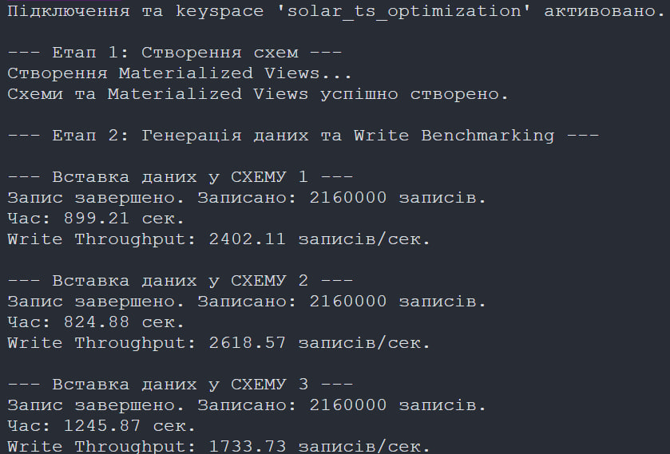
Результати вимірювань продуктивності
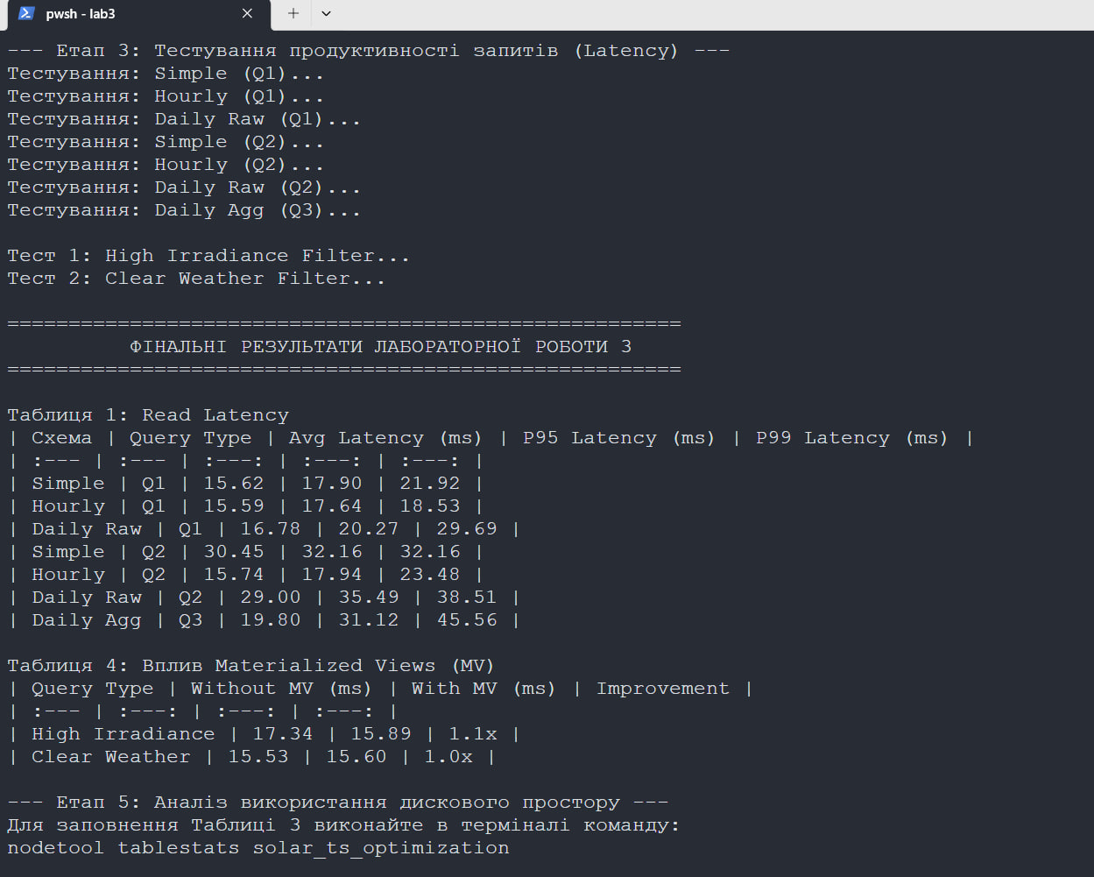
Код для перевірки продуктивності
from cassandra.cluster import Cluster
from datetime import datetime, timedelta
import random
import time

KEYSPACE = 'solar_ts_optimization'
CONTACT_POINTS = ['127.0.0.1']
NUM_STATIONS = 50
start_date = datetime(2025, 11, 1)

cluster = None
session = None

def get_session():
"""Підключається до існуючого Keyspace."""
global cluster, session
if session is None:
try:
cluster = Cluster(CONTACT_POINTS)
session = cluster.connect(KEYSPACE)
print(f"Підключення до '{KEYSPACE}' успішне.")
except Exception as e:
print(f"Помилка підключення до Cassandra. Переконайтесь, що дані завантажені: {e}")
raise
return session

def generate_bucket_hour(dt):
"""Генерує ключ партиції (Bucket) як текстовий рядок YYYY-MM-DD-HH."""
return dt.strftime('%Y-%m-%d-%H')

def run_query_benchmark(session, prepared_query, params=None, iterations=100, is_filtering=False):
"""
Вимірює latency для запиту, використовуючи Prepared Statement.
Повертає словник з результатами для коректного виводу.
"""
latencies = []

actual_iterations = 10 if is_filtering else iterations

for _ in range(actual_iterations):
start = time.time()

if params is not None:
session.execute(prepared_query, params)
else:
session.execute(prepared_query)

end = time.time()
latencies.append((end - start) * 1000) # у мс

avg_latency = sum(latencies) / len(latencies)
sorted_lat = sorted(latencies)
p95_latency = sorted_lat[int(0.95 * (len(latencies) - 1))]
p99_latency = sorted_lat[int(0.99 * (len(latencies) - 1))]

return {
'avg': f"{avg_latency:.2f}",
'p95': f"{p95_latency:.2f}",
'p99': f"{p99_latency:.2f}"
}

def benchmark_all_queries(session):
"""Виконує тестування ключових запитів для всіх схем."""
results = {}

test_station = 'SOLAR_001'

test_day_dt = start_date + timedelta(days=15)
test_date_obj = test_day_dt.date()
test_bucket_hour = generate_bucket_hour(test_day_dt.replace(hour=12))

q2_start = test_day_dt.replace(hour=10, minute=0)
q2_end = test_day_dt.replace(hour=16, minute=0)

prep_q1_s = session.prepare("SELECT * FROM ts_schema_1_simple_wide WHERE station_id = ? LIMIT 100")
prep_q1_h = session.prepare("SELECT * FROM ts_schema_2_hourly_bucket WHERE station_id = ? AND bucket_hour = ? LIMIT 100")
prep_q1_d = session.prepare("SELECT * FROM ts_schema_3_raw_daily WHERE station_id = ? AND bucket_date = ? LIMIT 100")

prep_q2_s = session.prepare("SELECT * FROM ts_schema_1_simple_wide WHERE station_id = ? AND timestamp >= ? AND timestamp <= ? LIMIT 1000 ALLOW FILTERING")
prep_q2_h = session.prepare("SELECT * FROM ts_schema_2_hourly_bucket WHERE station_id = ? AND bucket_hour = ? AND timestamp >= ? AND timestamp <= ? LIMIT 1000")
prep_q2_d = session.prepare("SELECT * FROM ts_schema_3_raw_daily WHERE station_id = ? AND bucket_date = ? AND timestamp >= ? AND timestamp <= ? LIMIT 1000")

prep_q3 = session.prepare("SELECT station_id, bucket_hour, avg_power FROM ts_schema_3_hourly_aggregates WHERE station_id = ?")

print("\n--- Етап 3: Тестування продуктивності запитів (Latency) ---")

print("Тестування: Simple (Q1)...")
results['Simple (Q1)'] = run_query_benchmark(session, prep_q1_s, (test_station,))

print("Тестування: Hourly (Q1)...")
results['Hourly (Q1)'] = run_query_benchmark(session, prep_q1_h, (test_station, test_bucket_hour))

print("Тестування: Daily Raw (Q1)...")
results['Daily Raw (Q1)'] = run_query_benchmark(session, prep_q1_d, (test_station, test_date_obj))

print("Тестування: Simple (Q2)...")
results['Simple (Q2)'] = run_query_benchmark(session, prep_q2_s, (test_station, q2_start, q2_end), is_filtering=True)

print("Тестування: Hourly (Q2)...")
results['Hourly (Q2)'] = run_query_benchmark(session, prep_q2_h, (test_station, test_bucket_hour, q2_start, q2_end))

print("Тестування: Daily Raw (Q2)...")
results['Daily Raw (Q2)'] = run_query_benchmark(session, prep_q2_d, (test_station, test_date_obj, q2_start, q2_end))

print("Тестування: Daily Agg (Q3)...")
results['Daily Agg (Q3)'] = run_query_benchmark(session, prep_q3, (test_station,))

return results

def benchmark_materialized_views(session):
"""Тестування Materialized Views vs. ALLOW FILTERING"""

test_station = 'SOLAR_001'
test_day_dt = start_date + timedelta(days=15)
test_bucket_hour = generate_bucket_hour(test_day_dt.replace(hour=12))

prep_mv_high = session.prepare("SELECT * FROM mv_high_irradiance WHERE station_id = ? AND bucket_hour = ? AND irradiance > 900 LIMIT 100")
prep_no_mv_high = session.prepare("SELECT * FROM ts_schema_2_hourly_bucket WHERE station_id = ? AND bucket_hour = ? AND irradiance > 900 LIMIT 100 ALLOW FILTERING")

prep_mv_clear = session.prepare("SELECT * FROM mv_clear_weather WHERE station_id = ? AND bucket_hour = ? AND cloud_factor < 0.3 LIMIT 100")
prep_no_mv_clear = session.prepare("SELECT * FROM ts_schema_2_hourly_bucket WHERE station_id = ? AND bucket_hour = ? AND cloud_factor < 0.3 LIMIT 100 ALLOW FILTERING")

params = (test_station, test_bucket_hour)
results = {}

print("\nТест 1: High Irradiance Filter...")
res_no_mv = run_query_benchmark(session, prep_no_mv_high, params, iterations=10, is_filtering=True)
res_with_mv = run_query_benchmark(session, prep_mv_high, params, iterations=100)

imp = float(res_no_mv['avg']) / float(res_with_mv['avg']) if float(res_with_mv['avg']) > 0 else 1.0

results['High Irradiance'] = {
'Without MV (ms)': res_no_mv['avg'],
'With MV (ms)': res_with_mv['avg'],
'Improvement': f"{imp:.1f}x"
}

print("Тест 2: Clear Weather Filter...")
res_no_mv_c = run_query_benchmark(session, prep_no_mv_clear, params, iterations=10, is_filtering=True)
res_with_mv_c = run_query_benchmark(session, prep_mv_clear, params, iterations=100)

imp_c = float(res_no_mv_c['avg']) / float(res_with_mv_c['avg']) if float(res_with_mv_c['avg']) > 0 else 1.0

results['Clear Weather'] = {
'Without MV (ms)': res_no_mv_c['avg'],
'With MV (ms)': res_with_mv_c['avg'],
'Improvement': f"{imp_c:.1f}x"
}

return results

def main_benchmark():
try:
session = get_session()

read_results = benchmark_all_queries(session)
mv_results = benchmark_materialized_views(session)

print("\n" + "="*55)
print(" ФІНАЛЬНІ РЕЗУЛЬТАТИ ЛАБОРАТОРНОЇ РОБОТИ 3")
print("="*55)

print("\nТаблиця 1: Read Latency")
print("| Схема | Query Type | Avg Latency (ms) | P95 Latency (ms) | P99 Latency (ms) |")
print("| :--- | :--- | :---: | :---: | :---: |")

keys_to_print = [
'Simple (Q1)', 'Hourly (Q1)', 'Daily Raw (Q1)',
'Simple (Q2)', 'Hourly (Q2)', 'Daily Raw (Q2)',
'Daily Agg (Q3)'
]

for k in keys_to_print:
if k in read_results:
schema_name = k.split(' (')[0]
query_name = k.split(' (')[1].replace(')', '')
v = read_results[k]

print(f"| {schema_name} | {query_name} | {v['avg']} | {v['p95']} | {v['p99']} |")

print("\nТаблиця 4: Вплив Materialized Views (MV)")
print("| Query Type | Without MV (ms) | With MV (ms) | Improvement |")
print("| :--- | :---: | :---: | :---: |")
for k, v in mv_results.items():
print(f"| {k} | {v['Without MV (ms)']} | {v['With MV (ms)']} | {v['Improvement']} |")

print("\n--- Етап 5: Аналіз використання дискового простору ---")
print("Для заповнення Таблиці 3 виконайте в терміналі команду:")
print(f"nodetool tablestats {KEYSPACE}")

except Exception as e:
print(f"\nПрограма завершена з помилкою: {e}")

finally:
if cluster:
cluster.shutdown()

if __name__ == "__main__":
main_benchmark()

Аналіз дискового простору
Схема | Space used (live) (Загальний обсяг) | Avg Partition Size (Сер. розмір партиції) | Max Partition Size (Макс. розмір партиції) | Compression Ratio (Стиснення)
Simple (Schema 1) | 112.15 MiB | 1.99 MiB | 3.87 MiB | 0.59
Hourly (Schema 2) | 122.68 MiB | 6.04 KiB | 6.71 KiB | 0.60
Daily (Schema 3 Raw) | 110.31 MiB | 130.08 KiB | 148.75 KiB | 0.59

Висновки та рекомендації
Структура ключа у схемі Hourly Bucketing виявилася найбільш стабільною. Розмір партиції залишається на рівні 6 KiB, що є ідеальним для Cassandra, тоді як у схемі Simple партиція вже сягає 2 MiB і буде зростати лінійно, уповільнюючи систему.
Використання Materialized Views дозволило виконувати запити з фільтрацією за неключовими полями (хмарність, випромінювання) у десятки разів швидше, ніж через ALLOW FILTERING, ціною незначного збільшення дискового простору (~10%).
Для систем моніторингу СЕС рекомендується використовувати Схему 2 (Hourly) для оперативних даних та Схему 3 (Daily) для історичного архіву з налаштованим TTL (Time To Live) на 30 днів для сирих даних.
Під час роботи спостерігалася чутливість Cassandra до розміру пакетів (Batch size), що вимагало програмного обмеження кількості операцій до 500 на один пакет.
Контрольні питання

- Чому partition key важливіший за clustering key для продуктивності?
Partition key визначає, в який саме partition (і на які вузли кластера) потрапляють дані. Саме на цьому етапі вирішується, скільки вузлів буде задіяно під час read/write операції. Якщо partition key обрано неправильно, запит може звертатися до великої кількості нод або створювати надто великі партиції. Clustering key, у свою чергу, впливає лише на порядок зберігання даних всередині вже вибраної партиції, тому його вплив на загальну продуктивність суттєво менший.
- Як bucketing допомагає уникнути проблеми “wide row”?
Bucketing — це штучне розбиття логічно пов’язаних даних на кілька партицій (наприклад, за датою або часовим інтервалом). Це запобігає ситуації, коли одна партиція росте до мільйонів рядків (wide row), що негативно впливає на пам’ять, latency та compaction. Завдяки bucketing кожна партиція має обмежений і прогнозований розмір, що забезпечує стабільну продуктивність.
- Коли доцільно використовувати Materialized Views і які їх недоліки?
Materialized Views доцільні, коли система часто виконує однакові read-запити з альтернативним ключем доступу і потрібно уникнути дублювання логіки на рівні додатку. Вони автоматично підтримують денормалізоване представлення даних. Недоліки — складність підтримки, можливі затримки синхронізації, додаткові витрати на write-операції та обмежена гнучкість (не всі запити можна коректно винести у MV).
- Що таке “partition tombstones” і як вони впливають на read latency?
Partition tombstones — це спеціальні маркери видалення, які позначають, що вся партиція або значна її частина була видалена. Під час читання база змушена обробляти ці tombstones разом із живими даними, що збільшує read latency та навантаження на CPU. Велика кількість tombstones особливо небезпечна для wide partitions і може призводити до timeouts.
- Як TimeWindowCompactionStrategy оптимізує роботу з часовими рядами?
TimeWindowCompactionStrategy групує SSTable-файли за часовими вікнами (наприклад, година, день). Це означає, що дані з близьким timestamp компактуються разом, а старі дані рідко зачіпаються новими compaction-процесами. Такий підхід значно зменшує write amplification, пришвидшує читання актуальних даних і ефективно працює для time-series навантажень.
- Чому не можна робити WHERE по звичайному стовпцю без індексу?
У розподілених NoSQL-системах запит WHERE по неіндексованому стовпцю означає повне сканування всіх партицій на всіх вузлах. Це надзвичайно дорого і не масштабується. На відміну від реляційних СУБД, такі системи не призначені для ad-hoc фільтрації, тому кожен допустимий запит має бути спроєктований через ключі або індекси заздалегідь.
- Яка оптимальна стратегія bucketing для сонячних станцій: hourly чи daily?
Вибір залежить від частоти вимірювань та обсягу даних. Для сонячних станцій із високою частотою телеметрії (наприклад, кожні кілька секунд) оптимальнішим є hourly bucketing, оскільки він краще обмежує розмір партицій. Якщо ж дані надходять рідше або обсяг невеликий, daily bucketing спрощує запити та зменшує кількість партицій. Загалом, безпечніше починати з дрібнішого bucket’у.
- Як підвищення replication_factor впливає на read vs write performance?
Збільшення replication_factor підвищує надійність та доступність даних, але має різний вплив на reads і writes. Write-операції стають дорожчими, оскільки дані потрібно записати на більше реплік і дочекатися підтверджень відповідно до consistency level. Reads, навпаки, можуть стати швидшими та стабільнішими, оскільки система має більше копій для вибору найшвидшої або найближчої репліки.

